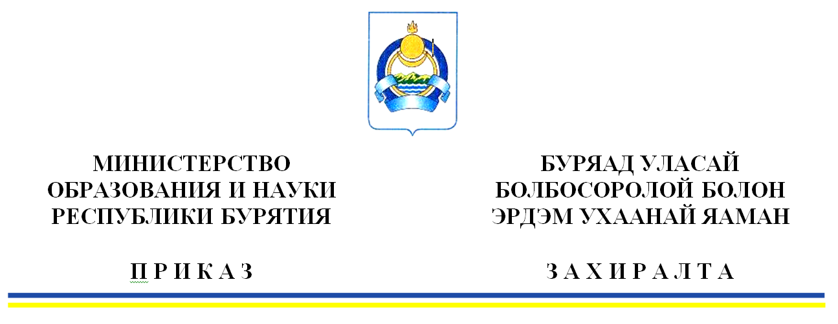

|  |
| --- |
| «__» __________20____ г. № __________  г. Улан-Удэ |
| О проведении основного периода государственной итоговой аттестации по образовательным программам среднего общего образования в Республике Бурятия в 2023 году |

В соответствии с Порядком проведения государственной итоговой аттестации по образовательным программам среднего общего образования, утвержденного приказом Министерства просвещения Российской Федерации и Федеральной службы по надзору в сфере образования и науки от 07.11.2018 года № 190/1512, приказами Минобрнауки РБ от 23.12.2022 № 1653 «Об утверждении сроков проведения государственной итоговой аттестации по образовательным программам среднего общего образования в Республике Бурятия в 2023 году», от 23.12.2022 № 1656 «Об утверждении единого расписания проведения государственной итоговой аттестации по бурятскому языку, бурятской литературе и эвенкийскому языку в 2023 году», от 17.01.2023 № 74 «О проведении государственной итоговой аттестации по образовательным программам среднего общего образования в Республике Бурятия в 2023 году», в целях обеспечения координации работ по организации и проведению основного периода государственной итоговой аттестации по образовательным программам среднего общего образования в 2023 году на территории Республики Бурятия, п р и к а з ы в а ю:

1. Провести в 2023 году государственную итоговую аттестацию по образовательным программам среднего общего образования по предметам: география, литература, информатика и информационно-коммуникационные технологии (ИКТ), русский язык, математика профильного уровня, математика базового уровня, история, физика, химия, обществознание, биология, иностранные языки (английский, немецкий, французский, испанский и китайский языки), бурятская литература, литература Бурятии в сроки, установленные единым расписанием.
2. Отделу дошкольного и общего образования (Тулаева Е.В.) организовать работу по подготовке и проведению основного периода единого государственного экзамена (далее-ЕГЭ) в 2023 году на территории Республики Бурятия.

3. ГБУ «РЦОИ и ОКО» (Чимитова Д.К.) обеспечить организационно-технологическое сопровождение подготовки и проведения основного периода ЕГЭ.

4. Руководителям органов местного самоуправления, осуществляющим управление в сфере образования, обеспечить:

- условия для подготовки и проведения основного периода ЕГЭ в муниципальных образованиях с соблюдением СанПин 3.1/2.4.3598-20 (с изменениями);

- необходимыми расходными материалами: картриджами, бумагой; справочными материалами, общеобразовательные организации в которых открыты ППЭ.

5. Руководителям образовательных организаций:

- направить приказами своих работников в качестве руководителей и организаторов ППЭ, членов ГЭК, предметных комиссий, конфликтной комиссии, технических специалистов и ассистентов для выполнения работ по организации и проведению основного периода ЕГЭ;

- под подпись проинформировать работников, привлекаемых к проведению ЕГЭ, с инструкциями, о сроках, местах и порядке проведения ЕГЭ, в том числе о ведении в ППЭ и аудиториях видеонаблюдения, об основаниях для удаления из ППЭ, о применении мер дисциплинарного и административного воздействия в отношении лиц, привлекаемых к проведению ЕГЭ и нарушивших порядок проведения ЕГЭ (Приложение 1);

- обеспечить сохранность и работоспособность оборудования, переданного в образовательные организации для проведения ЕГЭ, и своевременную техническую подготовку к каждому экзамену.

6. Контроль за исполнением настоящего приказа оставляю за собой.

Министр В.А. Поздняков

исп. Малеева Е.В., тел.: 21-35-97

Приложение № 1

к приказу Минобрнауки РБ

от «____»________2023 № ____

**Лист ознакомления**

1. Я_________________________________________________________ (ФИО привлекаемого работника*)

______________________________________________________________

(Должность в период проведения ГИА)

_______________________________________________________________

(Наименование образовательной организации)

_______________________________________________________________

(района, города)

настоящим подтверждаю, что ознакомлен:

1. Порядком проведения государственной итоговой аттестации по образовательным программам среднего общего образования, утверждённого приказом Министерства просвещения РФ и Рособрнадзора от 07.11.2018 № 190/1512;
2. Единым расписанием и продолжительностью проведения единого государственного экзамена по каждому учебному предмету, требований к использованию средств обучения и воспитания при его проведении в 2023 году, утверждённого приказом Министерства просвещения РФ и Рособрнадзора от 16.11.2022 № 989/1143;
3. Единым расписанием и продолжительностью проведения государственного выпускного экзамена по образовательным программам основного общего и среднего общего образования по каждому учебному предмету, требований к использованию средств обучения и воспитания при его проведении в 2023 году, утверждённого приказом Министерства просвещения РФ и Рособрнадзора от 16.11.2022 № 991/1145;
4. Приказом Минобрнауки РБ от 17.01.2023 № 74 «О проведении государственной итоговой аттестации по образовательным программам среднего общего образования в Республике Бурятия в 2023 году»;
5. Приказом Рособрнадзора от 26.06.2019 № 876 «Об определении минимального количества баллов единого государственного экзамена, подтверждающего освоение образовательной программы среднего общего образования, и минимального количества баллов единого государственного экзамена, необходимого для поступления в образовательные организации высшего образования на обучение по программам бакалавриата и программам специалитета»;
6. Санитарными правилами 3.1/2.4.3598-20 «Санитарно-эпидемиологические требования к устройству, содержанию и организации работы образовательных организаций и других объектов социальной инфраструктуры для детей и молодежи в условиях распространения новой коронавирусной инфекции (COVID-19)», утвержденные постановлением Главного государственного санитарного врача Российской Федерации от 30 июня 2020 г. № 16 (с изменениями от 20.06.2022 г.);
7. Инструкциями для лиц, привлекаемых к проведению ЕГЭ в ППЭ.
8. Правилами заполнения бланков ЕГЭ и ГВЭ в 2023 году.

____________________ /_____________________/

(подпись работника) (расшифровка подписи)

1. Об административной ответственности, предусмотренной ч.4 ст.19.30 Ко АП РФ, за умышленное искажение результатов государственной итоговой аттестации, а также за нарушение установленного законодательством об образовании порядка проведения государственной итоговой аттестации **предупреждён**.

_____________________ /_____________________/

(подпись работника) (расшифровка подписи)

*Работник образовательной организации, медицинский работник, сотрудник полиции